**Mochila del viajero**

Introducción a la informática

Clase 4. GITHUB

# 

# **Resumen de clase:**

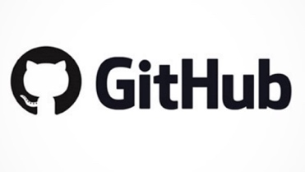

GitHub es un servicio en la nube para hospedar repositorios remotos con nuestros proyectos. Utiliza el sistema de control de versiones de Git, por lo que podemos seguir administrando nuestro código, los cambios, las versiones, y demás herramientas colaborativas.

Retomando los códigos de Git anteriores, decíamos que una vez realizado un commit, en nuestro repositorio local ya podremos sincronizarlo con un repositorio remoto creado en GitHub.

Indicamos entonces, el repositorio a apuntar:

**git remote add origin**  htts://github.com/usuario/repo-remoto --------- se sincronizará el local y el remoto (antes debí crearlo en GitHub y tomar la ruta).

**git remote -v** --------- para verificar si ha apuntado bien la ruta.

Para subir archivos o cambios desde nuestro repositorio local:

**Subir archivos:**

**git push origin master** --------- solicito a git que envíe los archivos de mi repositorio local al remoto.

**Bajar archivos:**

**git clone** <://ruta/>--------- opción de clonado para un repositorio remoto indicado, en una carpeta local en nuestro pc (queda sincronizado).

**Actualizar archivos:**

**git pull origin master**--------- actualiza archivos que hayan sido modificados o descarga alguno creado.

Como tal vez estamos trabajando en proyectos simultáneos junto con nuestro equipo, pueden presentarse conflictos en la sincronización. Es recomendable tener una buena comunicación con el equipo y aplicar el comando **git pull origin master**, es decir, actualizar los archivos, antes de subir nuestros cambios **git push origin master.**